Муниципальный этап Всероссийской олимпиады школьников по химии
2016—2017 rr.
Решения

Инструкция для жюри

Жирным шрифтом выделены правильные ответы, за которые начисляются баллы, и разбалловка.
Во многих расчетных задачах оцениваются промежуточные шаги. Школьник может решать задачу не так, как в авторском решении, при этом, если он получил верный конечный ответ, решение должно быть оценено полным баллом как за этот ответ, так и за все шаги, ведущие к нему в авторском решении.
В многоступенчатых расчетных задачах за одну чисто арифметическую ошибку, приведшую к численно неверному ответу, суммарный балл за весь расчет не должен снижаться более чем наполовину.
Уравнения реакций с неверными или отсутствующими коэффициентами, как правило, оцениваются в половину от максимального количества баллов, а в тех случаях, когда уравнения без коэффициентов приведены в самом условии, в 0 баллов.
Школьники могут использовать при решении как округленные до целого числа, так и точные (1-3 знака после запятой) атомные массы элементов. В последнем случае ответ может содержать больше значащих цифр, чем приведено в данном решении.
При проверке работ одну и ту же задачу у всех участников должен проверять один человек.
Максимальный балл за каждую задачу различен и указан в конце решения. Максимальный балл за все задачи в 8 классе 58 баллов, в 9 классе 59 баллов, в 10 классе 56 баллов, в 11 классе 52 балла.

11 класс
Продолжительность - 5 часов Максимальный балл - 52

Задание I — тест.
1) 2
2) 4
3) 2
4) 4
5) 2
6) 4
7) 3
8) 3
9) 1
10) 3

По I баллу за каждый верный ответ. Если на вопрос указано более одного варианта, среди которых есть верный, 0 баллов.
Bceгo максимум 10 баллов.

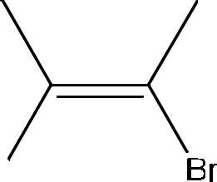
Задание 2.

А Br

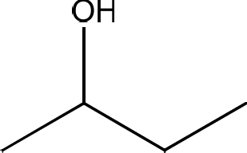
D1 и D2 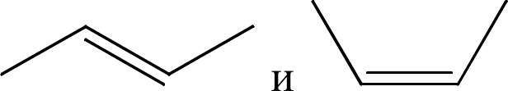
По 2 балла за кащдую верную структурную формулу. Всего максимум 10 баллов.

Задание 3.

1.
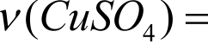
1,363
159, 546a / ноль

= 0, 00852жоль

km(А В) == 0,15a
Так как масса может увеличиваться только за счет воды, то

v ИБО перешедшей в гидрат) —— 0,153 = 0, 008ЗШОЛЬ
18a / ноль
То есть v(CuSO4 ) : v(H О перешебшеи в гидрат) == 1:1. Формула гидрата, образующегося в процессе A——›B CuSO4 Н2О.
По диаграмме видно, что dm(C——›E) = 2 Am(A---rB)
Значит в кристаллогидрат перешло в два раза больше воды, чем в первом
случае. Формула гидрата, образующегося в процессе C——›E CuSO4 3Н2О.
В последнем процессе dm(F——›G) = dm(C——›E). То есть формула образующегося гидрата CuSO4 5H2O.
По I балла за кая;дую формулу, всего 3 балла.
- В точке D в системе находятся CuSO4 Н2О и CuSO4 3Н2О (ПО 1 баллу за каждое вещество, всего 2 балла).
Так как CD = DE, то на один моль CuSO4 НЛО было поглощено 1 моль воды. Значит, в системе находится эквимолярная смесь CuSO4 НЛО и CuSO4 ЗНзО.

вэ( СиЅО4

вэ( СиЅО4
177,546a / ноль
- ›,454,или 45,4°Zв
-Н О) ——
177, 546a / ноль + 213,546a / ноль
ЗИ О) —— 213, 546a / ноль ——0,546,или 54,б°Zв
177, 546a / ноль + 213,546a / ноль

2 балла за верные значения массовых долей.
- Речь идет о процессе CuSO4 НЛО (тв) + 2НзО (газ) = CuSO4 ЗНзО (тв). Поскольку активности твердых веществ равны единице, то константа равновесия обратна квадрату давления паров воды на участке СЕ (которое составляет 0,75 кПа : ' $Рн, 2 1 0975 ’10-2) 2 - 17800. (1 балл за

выражение для константы, 1 балл за верное значение, всего 2 балла.
Принимается также ответ А = р 2 = 5,6 10-’ для обратного процесса).

Bceгo максимум 11 баллов.

Задание 4.

Найдем молекулярную массу жидкости Z:
М(Z) —— -р Vg ——0, 696 -140, 7 = 98г/моль
Из 7 молекул (6+1) Х и У, имеющих одинаковую молярную массу, образуется п молекул жидкости Z. При этом п, вообще говоря, может быть любым рациональным числом, но перебор следует начать с целых чисел. Тогда
М(Х) ——М(У) = —98п = 143
7
При п = 1 газов с молекулярной массой 14 не существует, а при п = 2
молярная масса Х и У должна быть равна 28 г/моль, что соответствует

большому числу газов: СО, Nз, ВзНб, СзН4. Взаимодействовать между собой МОГ Т ВзНб и СзН4 С Образованием триэтилборана, при этом они реагируют в искомом соотношении 1 к 6:
В H6 +6C, H4 ' 2B(C@H5 з
Х — CcH4 (2 балла) У — ВзНб (2 балла)
Z — B(CcH5 3 (2 балла)
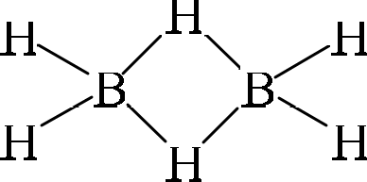
CcH4 ) ПЛЛ)

ВзН б
(2 балла, допускаются штриховые линии для связей B—H—B)

B(CiH 5 3 В (1 балл) Bceгo максимум 10 баллов. Задание 5.
1. C43gH 274O12 (по I баллу за верно рассчитанное число каждого типа

атомов С, Н и О, всего 3 балла)
М ——12, 011-430 +1, 008 -274 +16, 00 -12 = 5632,922 5633 г / моль (2 балла; 1
балл, если получен ответ 5626 г/моль из целочисленных атомных масс)
2. v = 2тvr ——2 -3,14 -10' 0 -1, 01-10°9 / 2 = 31, 7 м/с = 114 км / ч (1 балл за верную формулу, 2 балла за верное значение, всего 3 балла)

10000000 -0,34 10

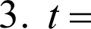
2 -331
0, 014 -1033

= 0,367ч = 22мин (3 балла; 2 балла, если получен

ответ 44 минуты без учета того, что спираль двойная) Всего максимум 11 баллов.

